МОСКОВСКИЙ ГОСУДАРСТВЕННЫЙ ТЕХНИЧЕСКИЙ УНИВЕРСИТЕТ
им. Н.Э. Баумана

Кафедра «Систем обработки информации и управления»

Домашнее задание № 1
по курсу «Аналитические модели АСОИиУ»
Вариант 4

ИСПОЛНИТЕЛЬ: Журавлев Н. В.
группа ИУ5-14М ______________
подпись

"__"_________ 2023 г.

Москва - 2023

Содержание
Содержание 2
Задача 1 3
Задача 2 4
Задача 3 6
Задача 4 8
Задача 5 10

Задача 1
Заданы законы поступления и обслуживания заявок АСОИиУ, формализуемой в виде одноканальной СМО типа G/G/1. Необходимо определить временные и загрузочные характеристики функционирования СМО.

Номер варианта | Интенсивность входного потока заявок, (1/c) | Загрузка ОА | Параметр Эрланга интервалов времени входного потока | Параметр Эрланга интервалов времени обслуживания
B4 | 4 | 0,2 | 1 | 4
Таблица 1. Значения для задачи 1

Решение:
Найдём квадрат коэффициента вариации интервалов времени входного потока и интервалов времени обслуживания :
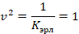
Откуда получаем выражения для и :
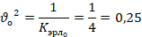
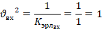

По формуле Файнберга оценим количество заявок в очереди СМО:
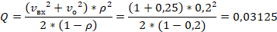
Оценим количество заявок в системе:
В соответствии с формулами Литтла находим время нахождения заявок в очереди и в системе соответственно:
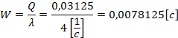
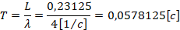
Ответ: ;;

Задача 2
Заданы законы поступления и обслуживания заявок в подсистеме АСОИиУ, формализуемой в виде СМО с обратной связью. Необходимо определить временные и загрузочные характеристики функционирования СМО.

Номер варианта | Интенсивность входного потока заявок, (1/с), | Кол-во ОА,c | Загрузка одного ОА, | Параметр Эрланга интервалов времени обслуживания, | Вероятность повторной обработки заявок в ОА,
B14 | 14 | 2 | 0,7 | 2 | 0,1
Таблица 2. Значения для задачи 2.
Решение:
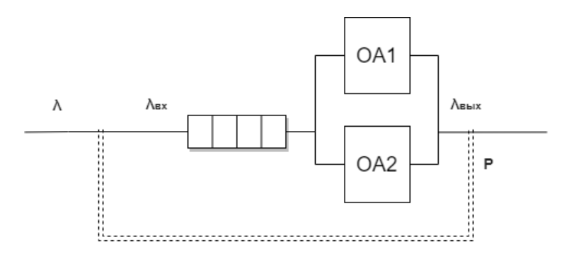
Схема 1. Схема взаимодействия СМО

Найдём квадрат коэффициента вариации интервалов времени входного потока и интервалов времени обслуживания :
Откуда получаем выражения для :
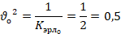

Так как система без отказов, то справедливо следующее соотношение:
Тогда получаем:
Определим количество попаданий заявки на вход СМО за время ее пребывания в системе:
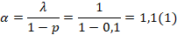

Определим количество заявок в очереди для СМО типа M/G/2 методом инвариантов отношений:
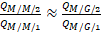,
Определим количество заявок в очереди для СМО типа M/M/1 и M/M/2:
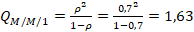
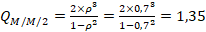
По формуле Поллячека-Хинчина (2.10), находим:
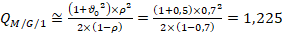
Из соотношения выше, находим :
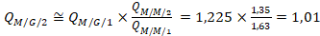

Оценим количество заявок в системе:

В соответствии с формулами Литтла находим время нахождения заявок в очереди и в системе соответственно:
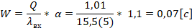
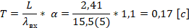

Ответ:; ; ;

Задача 3
Заданы законы поступления и обслуживания заявок АСОИиУ, формализуемой в виде СМО с отказами типа M/M/C/m. Необходимо определить временные и загрузочные характеристики функционирования СМО.

Номер варианта | Интенсивность входного потока заявок, (1/c), | Кол-во ОА, c | Загрузка одного ОА, | Емкость буфера, m
B9 | 9 | 1 | 0,5 | 1, 2, 3
Таблица 3. Значения для задачи 2.

Рассчитаем основные характеристики для каждой из емкостей буферов.
Найдем базовые характеристики системы (вероятность отказа заявкам в обслуживании, интенсивность потока обслуженных заявок, коэффициент использования обслуживающего аппарата соответственно):
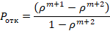
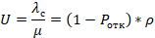
Результаты приведены в таблице 4.

Метрика | Емкость буфера
Номер буфера | 1 | 2 | 3
 | 0,143 | 0,06(6) | 0,032
 | 7,713 | 8,406 | 8,712
U | 0,428 | 0,46(6) | 0,484
Таблица 4. Вероятности отказа для разных емкостей буфера

Найдем основные временные и количественные характеристики по формулам:
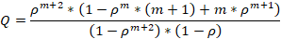
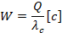
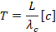

Результаты представлены в таблице 5.
Метрика | Размер буфера
Номер буфера | 1 | 2 | 3
Q | 0,143 | 0,26(6) | 0,355
L | 0,571 | 0,73(3) | 0,834
W | 0,0185 | 0,0317 | 0,0407
T | 0,074 | 0,087 | 0,096
Таблица 5. Количественные и временные характеристики СМО с отказами

Ответ: ; ; ; для ёмкости буфера, равного 1, 2 и 3 соответственно.

Задача 4
Заданы законы поступления и обслуживания заявок АСОИиУ, формализуемой в виде разомкнутой СМО с обратными связями, состоящей из M/M/C. Необходимо определить временные и загрузочные характеристики функционирования СМО.

Номер варианта | Интенсивность  входного потока заявок (1/с), | Кол-во ОА в фазах |  |  | Интенсивность ОА в фазах (1/с), |  |  | Вероятности переходов между фазами
 | Обозначение фаз | 1 | 2 | 3 | 1 | 2 | 3
B4 | 1 | 1 | 1 | 1 | 15 | 10 | 10 | 0,8 | 0,2 | 0,5 | 1 | 0,5
Таблица 6. Значения для задачи 4.

Схема системы:

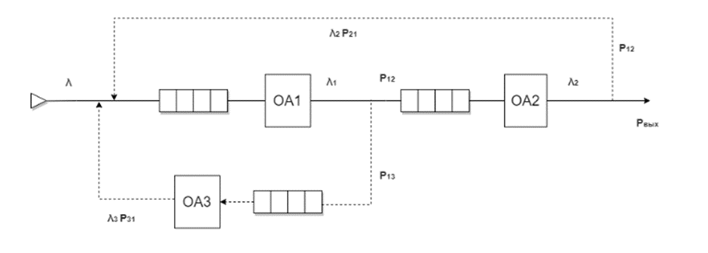
Схема 1. Схема взаимодействия СеМО.

Найдём интенсивность входных потоков в каждую СМО:
Определим стационарность каждой СМО, для этого найдём у них загрузку ОА :

Т.к. , следовательно СеМО стационарно.
Рассчитаем основные количественные и временные характеристики:
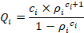
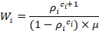
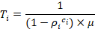
Результаты расчетов приведены в таблице 7.

 | СМО1 | СМО2 | СМО3
 | 0,035 | 0,05 | 0,5
 | 0,205 | 0,25 | 1
 | 0,002 | 0,005 | 0,05
 | 0,08 | 0,125 | 0,2
Таблица 7. Временные и количественные характеристики СМО и СеМО
Найдём среднее время пребывания в системе в целом:
Ответ: , , ; , , ; , , ; , , ; среднее время пребывания заявок в целом в СеМО .

Задача 5
Заданы законы поступления и обслуживания заявок в подсистеме АСОИиУ, формализуемой в виде СМО с приоритетами. Необходимо определить временные и загрузочные характеристики функционирования СМО.

 | Интенсивность входного потока заявок, (1/с) ), |  | Среднее время обслуживания заявок, (с),
Номер варианта | 1 приоритет | 2 приоритет | 1 приоритет | 2 приоритет
B24 | 1 | 4 | 0,1 | 0,2
Таблица 8. Значения для задачи 5.

Определим базовые параметры СМО для заявок каждого приоритета.
Результаты приведены в таблице 9.

Приоритет заявок
1 приоритет | 1 | 0,1
2 приоритет | 4 | 0,8
Таблица 9. Базовые параметры СМО с параметрами

Рассчитаем основные характеристики для СМО с относительными и абсолютными приоритетами. Для СМО М/М/1 с относительными приоритетами используется следующий набор функций:
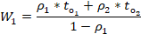
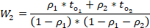
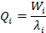
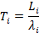

Где i – приоритет заявки.

Результаты вычисления характеристик для СМО с относительными приоритетами приведены в таблице 10.

Приоритетность заявок | W | Q | L | T
1 приоритет | 0,18(8) | 0,18(8) | 0,28(8) | 0,28(8)
2 приоритет | 1,8(8) | 0,472(2) | 1,27(2) | 0,3175
Таблица 10. Характеристики для СМО с относительными приоритетами
Для СМО М/М/1 с абсолютными приоритетами используются следующие функции:

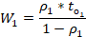
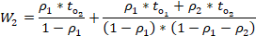

Результаты вычисления характеристик для СМО с абсолютными приоритетами приведены в таблице 11.
Приоритетность заявок | W | Q | L | T
1 приоритет | 0,01(1) | 0,01(1) | 0,1(1) | 0,1(1)
2 приоритет | 1,91 | 0,477 | 0,98 | 0,245
Таблица 11. Характеристики для СМО с абсолютными приоритетами

Ответ: Ответом являются вычисленные значения, приведенные в таблицах выше:
Таблица 10 (для относительных приоритетов), Таблица 11 (для абсолютных приоритетов).

